Муниципальное дошкольное образовательное учреждение «Детский сад № 95».
Город Ярославль.
Материал для занятий с детьми дома
Тема недели: Космические просторы
Автор составитель: Яковлева Ирина Викторовна, воспитатель группы № 6.
- Художественная литература.
1. К.Булычев «Тайна третей планеты»
2. Н.Носов. «Незнайка на Луне»
Разучивание стихов:
По порядку все планеты
Аркадий Хайт
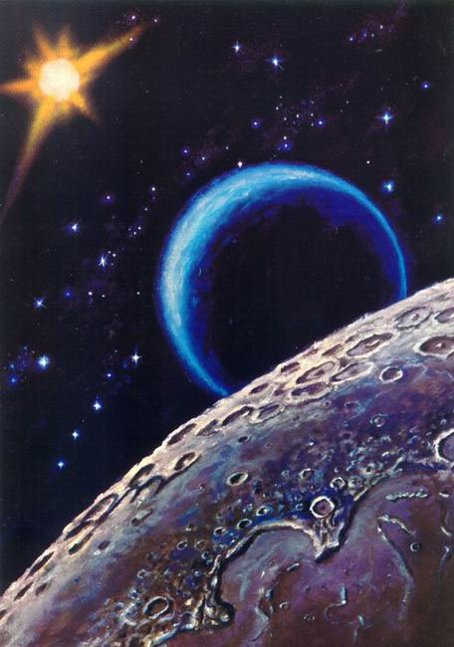
По порядку все планеты
Назовёт любой из нас:
Раз - Меркурий,
Два - Венера,
Три - Земля,
Четыре - Марс.
Пять - Юпитер,
Шесть - Сатурн,
Семь - Уран,
За ним - Нептун.
Он восьмым идёт по счёту.
А за ним уже, потом,
И девятая планета
Под названием Плутон.

Пересказ рассказа В. Бороздина "Первый в космосе".
Ракета неслась всё дальше и дальше от Земли. Юрий Гагарин полулежал в кресле, не в силах даже пошевелиться. Чем быстрее мчалась ракета, тем сильнее прижимало к креслу.
Тело вдруг стало невероятно тяжёлым. Руки, ноги, каждый палец стали не своими, словно отлитыми из чугуна. Прошла всего лишь минута полёта, а Гагарину казалось, что он летит целый час. Грудь сдавило, дышать стало трудно.
А с Земли по радио уже спрашивают: «Как себя чувствуешь?» Надо ответить, но сказать хоть одно слово тоже не просто. Трудно даже открыть рот. И всё же Гагарин нашёл в себе силы: ведь недаром перед полётом он столько тренировался.
— У меня всё в порядке, всё в порядке, — передал он, — лечу нормально. Чувствую себя хорошо.
По-прежнему тысячью голосов ревел двигатель. Ракета дрожала от напряжения. Она словно изо всех сил спешила взлететь на ту высоту, которую указали ей учёные.
И вдруг стало тихо — это перестал работать двигатель. Но корабль по-прежнему мчался с огромной скоростью. Кабину больше не трясло, и к креслу прижимало всё меньше.
Неожиданно Юрий почувствовал, что его приподняло над креслом и тело его ничего не весит. Он поднял руку — она так и осталась приподнятой, поднял ногу — она не опустилась.
О некоторых вещах мы говорим, что они легки как пух. Пушинка и в самом деле очень лёгкая. Даже при слабом ветерке она может пролететь несколько километров. И всё же, в конце концов, упадёт на землю, потому что даже пушинка хоть немножко, совсем немножко, но весит. А вот в космическом корабле всё стало невесомым.
Захотел Гагарин записать в бортовой журнал свои наблюдения, посмотрел — а карандаша на месте нет: он плывёт по кабине. Подбросил журнал, и тот повис в воздухе.
Ни есть, ни пить Гагарину ещё не хотелось, но надо было попробовать. Ведь еда в космосе также ничего не весит, и, как знать, сможет ли он её проглотить? А что, если в горле застрянет?! На Земле пробовал есть вниз головой, стоя на руках. Получалось. Ну, а тут?
Пища у Гагарина была специальная — «космическая». Из тюбика, в каких обычно бывает зубная паста или вазелин, он выдавил прямо в рот мясное пюре. Проглотил. Тогда из другого тюбика выдавил фруктовый джем, а потом смородинный сок. Всё проглотил без задержки. Вот только когда он пил сок, нечаянно пролил несколько капель, и они чёрными ягодками поплыли по воздуху. Он не спеша поймал их — и в рот.
Вопросы по тексту:
- Где находилась ракета с космонавтом?
- Как чувствовал себя космонавт, какие ощущения были у него?
- Что неожиданно почувствовал Гагарин?
- Как он убедился, что находится в невесомости?
- Что случилось с карандашом и блокнотом Ю. Гагарина?
- Что нужно было обязательно сделать первому космонавту?
- В чем находилась пища для космонавта?
- Как Юрий Гагарин ел в ракете?
- Что произошло, когда он пил смородиновый сок?

Уважаемые родители! Вы так же можете попросить детей пересказать Вам рассказ.

Физкультминутка.
Мы ручками похлопаем - Хлоп-хлоп-хлоп,
Мы ножками потопаем - Топ-топ-топ,
Мы руки все подняли
И дружно опустили.
И сели все в волшебную ракету. (руки, согнутые в локтях, перед грудью)
Завели мотор - Ж- ж- ж,ж-ж-ж-ж-ж-ж (крутим медленно руками перед грудью, увеличивая темп)
Ракета летит, а мотор гудит- У-у-у, у-у-у (руки в стороны, поочерёдные наклоны влево и вправо),
Полетели...(обычно сделав пару кругов по комнате).

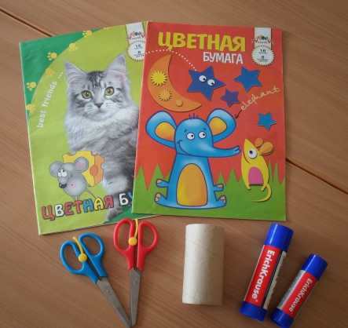
- Конструирование. «Ракета для папы»
Необходимые материалы:
- цветная бумага
-ножницы
- клей-карандаш
- цилиндр

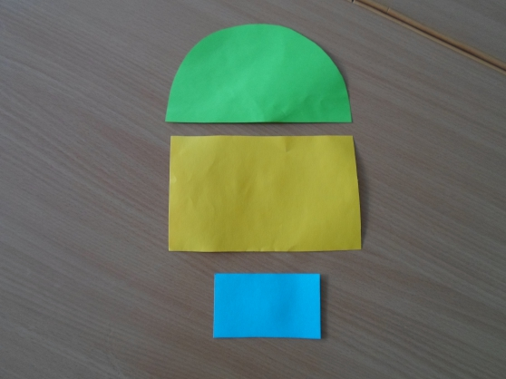
- Из цветной бумаги вырезаем полукруг (радиус 5,5 сантиметров) и два прямоугольника (размер – 15,5 на 9,5 сантиметров и 6 на 9 сантиметров).

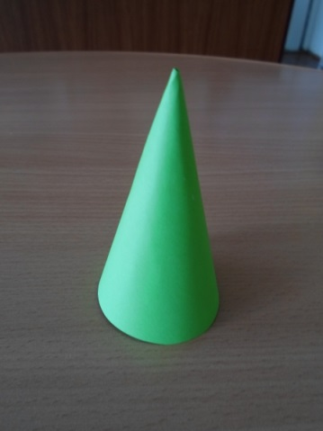
- Из полукруга склеиваем конус.

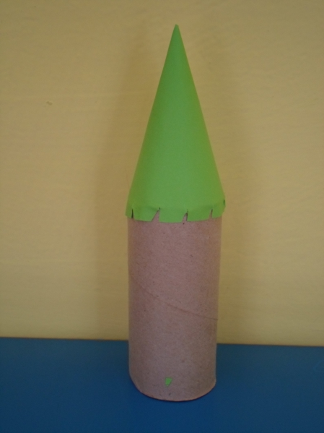
- Края надрезаем и приклеиваем к картонному цилиндру.

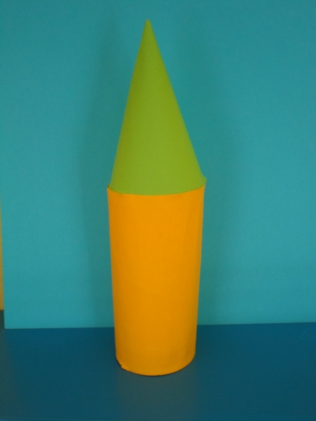
- Обклеиваем цилиндр прямоугольником (15 на 9,5 сантиметров)

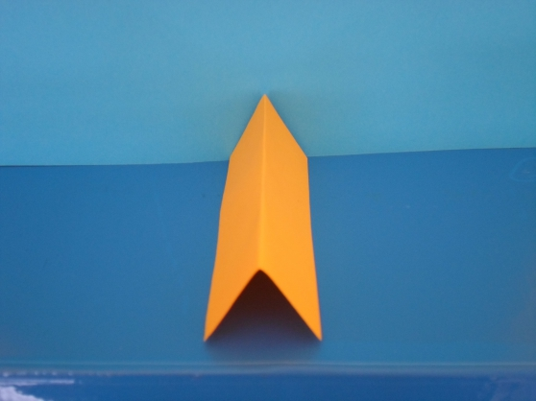
- Оставшийся прямоугольник складываем пополам (так, чтобы получился прямоугольник размером 3 на 9 сантиметров) и склеиваем.

- Срезаем небольшие уголки.
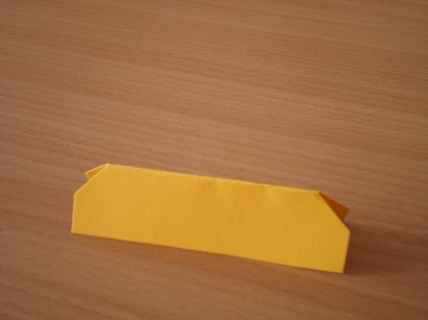

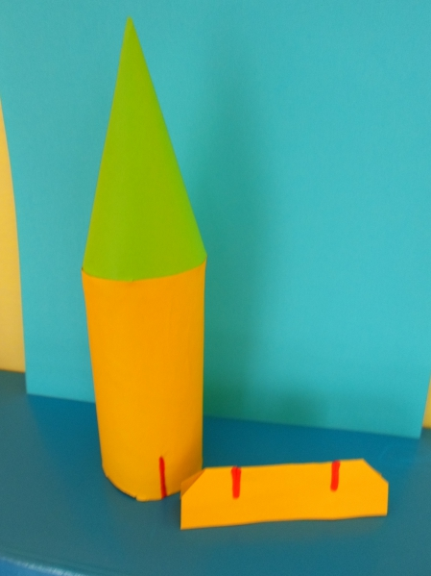
- Делаем надрезы размером 1.5 сантиметров (расстояние между надрезами 4,5 сантиметров) на прямоугольнике и на основании цилиндра.

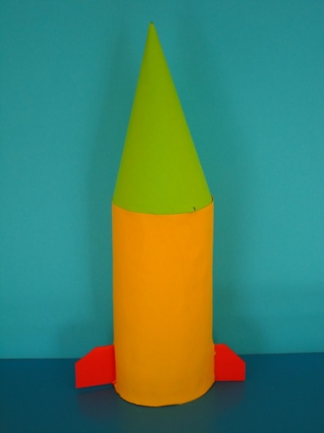
- Соединяем детали

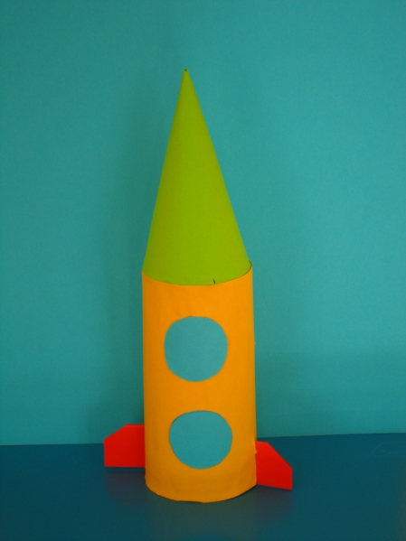
- Вырезаем и наклеиваем два кружка – иллюминатора.

Наша ракета готова!

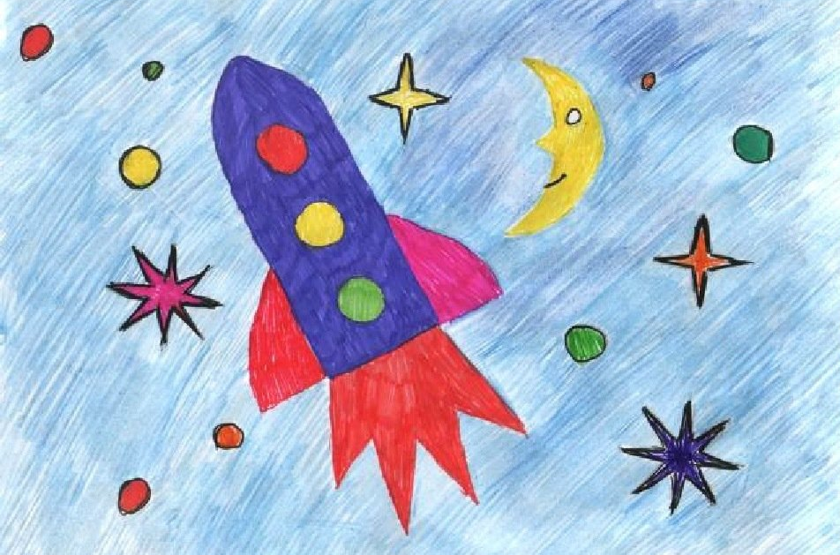
- Свободное рисование «Загадочный космос»

- Рисуем двумя руками. (Уважаемые родители, если у Вас есть возможность, можно распечатать и попробовать с детьми порисовать)

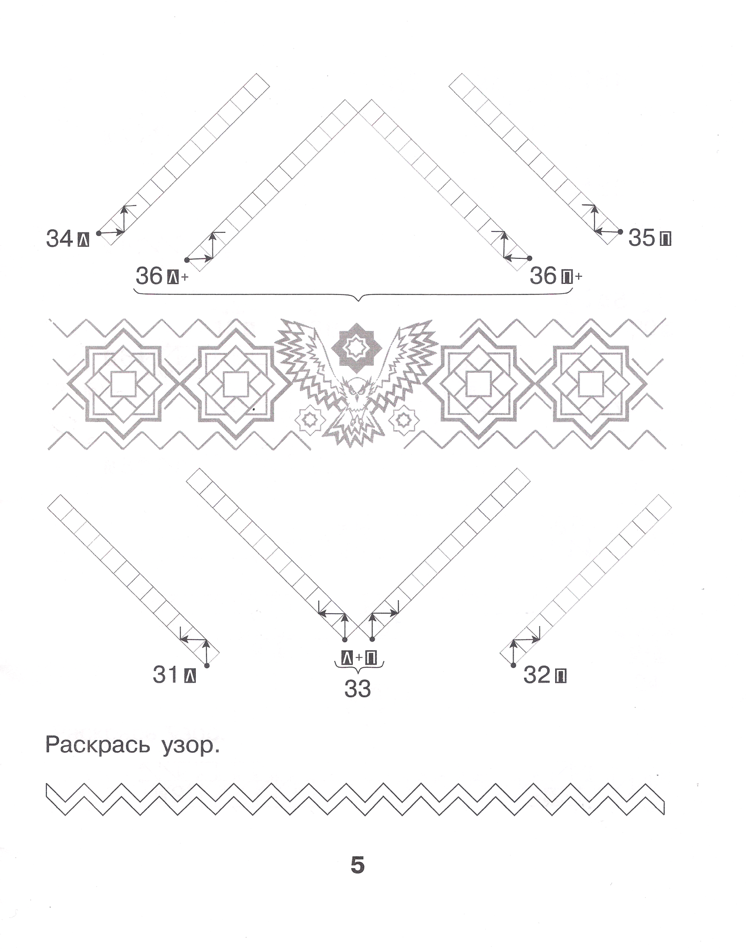

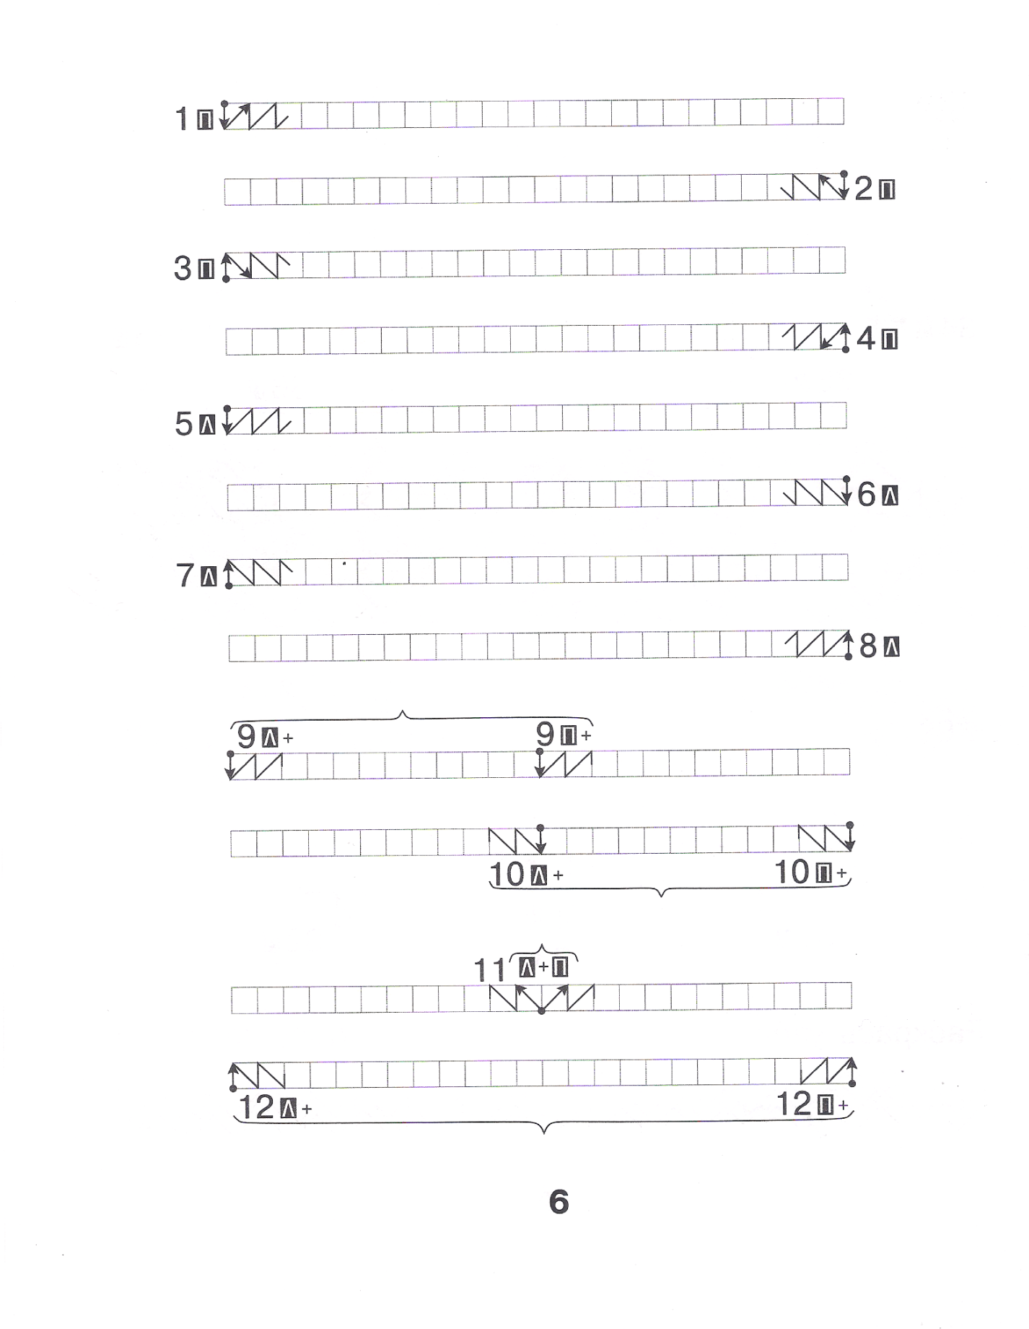
- Лепка из пластилина.
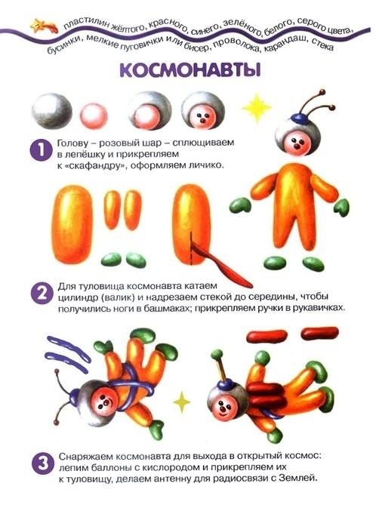
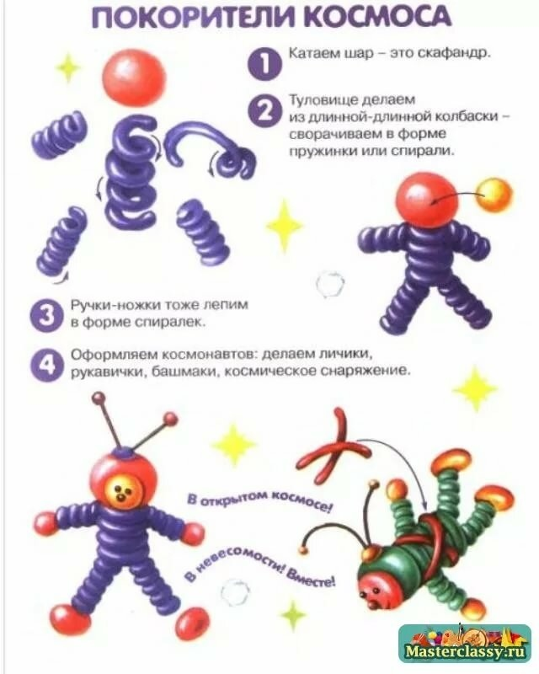

- Математика.
Цель:
• Совершенствовать навыки счета в пределах 10; учить понимать отношения рядом стоящих чисел: 6 и 7, 7 и 8, 8 и 9, 9 и 10.
• Развивать умение ориентироваться на листе бумаги, определять стороны, углы и середину листа.
I часть. Тренировка «космонавтов» перед полетом.
• Дидактическая игра «Считай дальше».
Игра проводится с мячом. Вы называете число, передавая мяч ребенку, а он считает от названного числа до 10.
• Игра «Назови соседей».
Вы называете число, а ребенок его соседей (на один больше и на один меньше).
II часть. Игровое упражнение «Соберем ракеты».
Вы можете показать макет ракеты (силуэтное изображение) и предложить ребенку помочь инопланетянам собрать космические корабли. Ребенок запоминает строение ракеты, и выкладывает такие же из геометрических фигур.
III часть. Продолжение полета.
Вы можете предложить ребенку продолжить полет с помощью ручного управления. Ребенок берет лист бумаги и устанавливает круг – пульт управления в середине листа.
Вы даете команды:
– впереди планета Марс, ее надо облететь, переведя пульт управления в верхний правый угол;
– навстречу нам движется метеоритный дождь, переводим пульт управления в нижний левый угол;
– приближаемся к искусственному спутнику Земли и переводим пульт управления в нижний правый угол;
– пересекаем созвездие Большой Медведицы и переводим пульт управления в верхний левый угол;
– переходим на автоматическое управление, переводя пульт управления на середину.

Список используемых источников:
- Лыкова И.А. Лепим космос. Издательство: Сфера, Карапуз. Год: 2018.- 16 с.
- Помораева И.А., Позина В.А. Занятия по формированию элементарных математических представлений в старшей группе детского сада. Издательство: Мозаика-Синтез, 2011 г. – 80 с.
- Ткачева М.В. Рисуем обеими руками. От линии к линии. Рабочая тетрадь. Часть 1. Издательство Бином. Лаборатория знаний. Год:2018. – 32 с.

Интернет ресурсы:
- https://poemata.ru/poets/hayt-arkadiy/po-poryadku-vse-planety/
- https://www.maam.ru/detskijsad/konstruirovanie-raketa-dlja-papy-starshaja-grupa-master-klas-s-poshagovym-foto.html
- https://nsportal.ru/detskiy-sad/razvitie-rechi/2017/02/27/pereskaz-pervyy-v-kosmose

